Link na predavanje: https://youtu.be/6E_p80D-_64

STANOVNIŠTVO I GOSPODARSTVO AUSTRALIJE

- Pročitaj uvodni tekst u udžbeniku o zastavi Australije na 179. stranici. Otvori atlas kartu Australije - pronađi 6 saveznih država i 2 teritorija.
Imenuj teritorije i savezne države Australije.
Savezne države: Teritoriji:
- _________________________ - ___________________________
- _________________________ - ___________________________
- _________________________
- _________________________
- _________________________
- _________________________

- Pročitaj u udžbeniku odlomak „Naseljavanje Australije“ na 179. stranici i nadopuni kronološki prikaz naseljavanja Australije.
od 1788. god.
starosjedioci ____________________________ osnivanje ______________ ______________ kolonija Europljani naselili obalu, domoroce potisnuli u __________________ doseljavanje Europljana
nakon I. i II. svjetskog rata
polovica 19. st.

- Izračunaj gustoću naseljenosti Australije. Posjeti Internet stranicu https://www.worldometers.info/world-population/population-by-country/ gdje ćeš pronaći potrebne podatke.
Gustoća naseljenosti = ___________________ : ___________________ = ________ stan/km²

- Analiziraj tematsku kartu gustoće naseljenosti Australije u udžbeniku na 180. stranici.
- gusto naseljena područja: __________________________________________________
- rijetko naseljena područja: _________________________________________________
- Koji je glavni razlog rijetke naseljenosti? _______________________________________
________________________________________________________________________

- Pročitaj odlomak u udžbeniku „Neravnomjerna naseljenost“ na 180. str. Pronađi najveće australske gradove na geografskoj karti Australije u atlasu.
- glavni grad Australije _________________________
- najveći grad Australije ________________________

- Imenuj označene gradove na slijepoj karti.
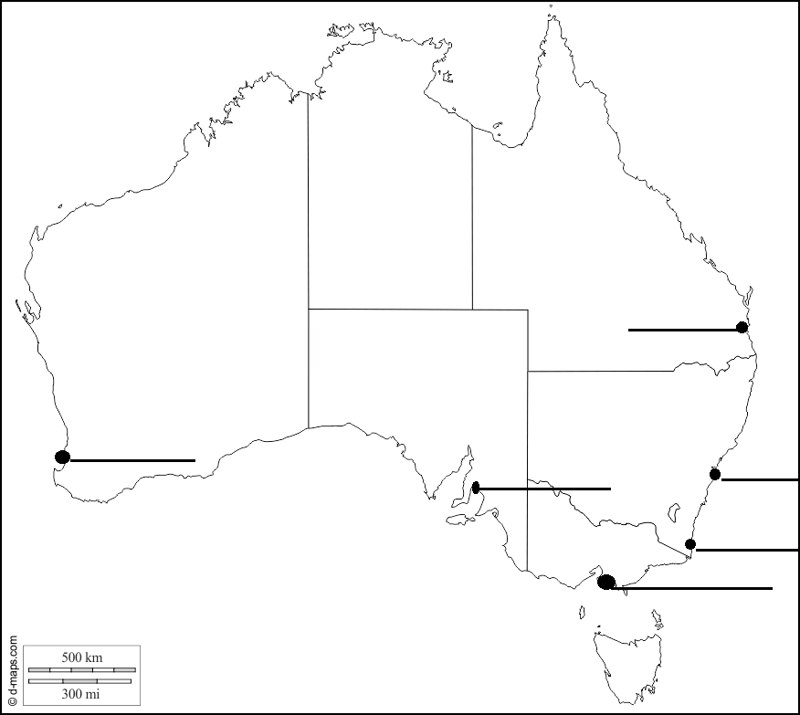

- Pročitaj odlomak „Osnova razvoja“ u udžbeniku na 181. str.
- prirodna bogatstva:________________________________________________________
- najviše zaposlenih i najveći prihod u ______________________ sektoru

- Istraži turistička odredišta/zanimljivosti Australije. Koje bi ti posjetio? Zašto? Pronađi bar pet destinacija i ukratko za svaku napiši što te privuklo!
- ____________________________________________________________________________________________________________________________________
- ____________________________________________________________________________________________________________________________________
- ____________________________________________________________________________________________________________________________________
- ____________________________________________________________________________________________________________________________________
- ____________________________________________________________________________________________________________________________________

- Riješi zadatke u radnoj bilježnici.

